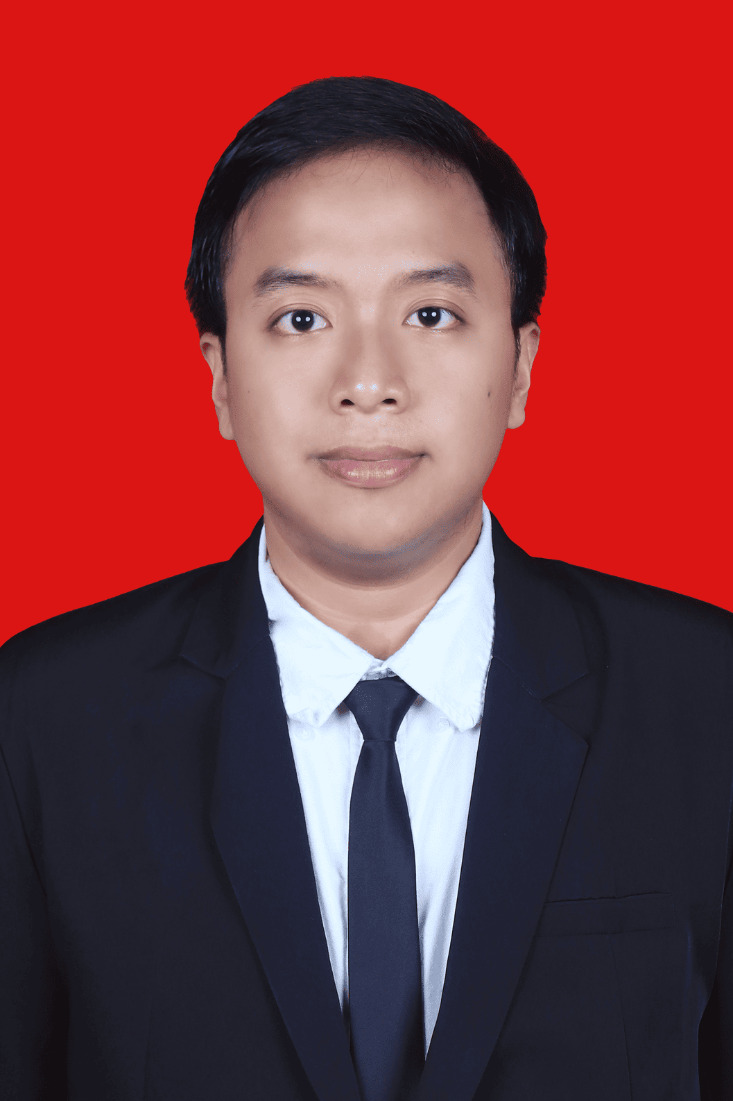

SAKTI MUJAHID IMANI
Fresh Graduate Teknik Informatika | Web Development | Data & Project Coordination
Jakarta, Indonesia | saktimujahid.9b@gmail.com | 081298056550 | linkedin.com/in/saktimujahid

PROFIL
Lulusan Teknik Informatika Institut Teknologi Sumatera (IPK 3.56/4.00, Cumlaude) dengan pengalaman membangun sistem web institusi, mengolah data, dan mendukung koordinasi proyek. Berpengalaman menggunakan React, Laravel, MySQL, Python, dan machine learning, termasuk sistem persuratan yang mempercepat proses dari 7-10 hari menjadi 2-5 hari kerja dengan Black Box Testing 100% dan UAT 88.57%. Tertarik berkontribusi di Meratus melalui solusi digital, otomasi proses, analisis data, dan dokumentasi yang mendukung efisiensi operasional.

PENDIDIKAN
Institut Teknologi Sumatera - Lampung Selatan, Indonesia 2022 - 2026
S1 Teknik Informatika, IPK 3.56/4.00 - Lulus dengan Predikat Pujian (Cumlaude)
- Skripsi: "Pengembangan Subsistem Kemahasiswaan pada Web Harmony FTI ITERA Menggunakan Metode RUP dengan Tools Kanban."
- URI: repo.itera.ac.id/depan/submission/SB2606220028

PENGALAMAN KERJA DAN PROGRAM
Fakultas Teknologi Industri ITERA - Lampung Selatan, Indonesia 2025 - 2026
Full Stack Developer, Website Harmony FTI (Magang / MBKM)
- Mengembangkan subsistem administrasi persuratan kampus berbasis React, Laravel, dan MySQL dengan metodologi RUP dan pengelolaan tugas Kanban.
- Mempercepat proses persuratan dari 7-10 hari kerja menjadi 2-5 hari kerja, dengan hasil Black Box Testing 100% dan UAT 88.57% (Sangat Baik).
Dinas Kominfo Kota Bandar Lampung - Bandar Lampung, Indonesia 2025
Web Developer & Staf Bidang Persandian, Keamanan Informasi dan Siber
- Berkontribusi pada 2 sistem pemerintahan digital, SIMAS dan SIMAMANG, untuk validasi surat, rekapitulasi data, pendaftaran magang, unggah dokumen, dan pelacakan status.
- Menerjemahkan kebutuhan pengguna internal menjadi alur sistem dan dokumentasi progres agar koordinasi dengan supervisor lebih tertata.
DBS Foundation x Dicoding - Indonesia 2025
Machine Learning Engineer Cohort, Coding Camp 2025 (Studi Independen / MBKM)
- Menyelesaikan jalur pembelajaran Machine Learning Engineer dan menghasilkan 1 produk computer vision berorientasi aksesibilitas melalui proyek CashEye.
- Mengerjakan submission berbasis Python, data analysis, machine learning, deep learning fundamentals, MLOps, dokumentasi teknis, dan evaluasi model.
Institut Teknologi Sumatera - Lampung Selatan, Indonesia 2023 - 2025
Asisten Akademik / Asisten Praktikum / Koordinator Asisten
- Menangani 17 penugasan asisten dan koordinator asisten pada 10+ mata kuliah/praktikum, termasuk Fisika Dasar, PKS, DRPL, Kewirausahaan, TBFO, dan MRV.
- Mengelola jadwal, pembagian tugas, rekap nilai, evaluasi mahasiswa, dan dokumentasi akademik bersama dosen, laboran, serta tim asisten.

PENGALAMAN ORGANISASI DAN KEPEMIMPINAN
Himpunan Mahasiswa Informatika (HMIF) ITERA 2024 - 2025
Staf Ahli Pengembangan Anggota; Staf Pengembangan dan Pelatihan Keprofesian; Pemateri MBKM
- Menjalankan 3 peran organisasi dalam pengembangan anggota, pelatihan keprofesian, dan sharing session MBKM untuk mendukung kesiapan akademik serta karier mahasiswa Informatika.
- Mendukung perencanaan kegiatan, penyusunan materi, komunikasi antaranggota, dokumentasi program, dan pelaksanaan acara secara kolaboratif.

PROYEK PILIHAN
Web Harmony - Subsistem Persuratan Kampus React, Laravel, MySQL
- Membangun workflow persuratan kemahasiswaan yang memangkas proses dari 7-10 hari menjadi 2-5 hari kerja, tervalidasi Black Box Testing 100% dan UAT 88.57%.
SIMAS dan SIMAMANG - Sistem Pemerintahan Digital Laravel, Inertia.js, React.js
- Mendukung 2 aplikasi instansi untuk digitalisasi validasi surat, rekapitulasi data, pendaftaran magang, unggah dokumen, dan pelacakan status pendaftaran.
End-to-End ETL Pipeline Python, Pytest, PostgreSQL
- Mengekstrak 50 halaman web, mentransformasi data, dan memuat hasil ke 3 tujuan: CSV, Google Sheets API, dan PostgreSQL, dengan pengujian Pytest.
Analisis Sentimen "Access by KAI" Python, TF-IDF, XGBoost
- Membandingkan 3 model klasifikasi sentimen; XGBoost menghasilkan performa terbaik dengan akurasi 97%.
Afenter_PCD - Deteksi Area Parkir Motor Python, Streamlit, OpenCV
- Membangun aplikasi computer vision dengan 11 tahap pengolahan citra untuk menganalisis ketersediaan slot parkir motor dari dataset maupun unggahan pengguna.
Sistem Rekomendasi Buku Python, TF-IDF, Cosine Similarity
- Membandingkan Content-Based Filtering dan Collaborative Filtering pada dataset Book-Crossing 1 juta+ baris; Precision@5 meningkat dari 0.04 menjadi 0.42.
Prediksi Biaya Asuransi Medis Python, Regression, GridSearchCV
- Membandingkan Regresi Linier dan Decision Tree; Regresi Linier mencapai MSE 33.596.915, lebih baik dibanding Decision Tree dengan MSE 40.153.988.
Kyuubi-MML - Multimodal Music Emotion Recognition PyTorch, DeBERTa, PANN
- Mengklasifikasikan emosi musik ke 5 klaster melalui 3 modalitas, yaitu audio, lirik, dan MIDI, menggunakan pendekatan late fusion.
Dashboard Analisis Penyewaan Sepeda Pandas, Streamlit, Seaborn
- Menganalisis dataset Bike Sharing Washington D.C. 2011-2012 dan membangun dashboard interaktif dengan filter tanggal, cuaca, dan musim.

KETERAMPILAN DAN PENCAPAIAN
Teknis: React.js, Laravel, Inertia.js, RESTful API, MySQL, SQL, JavaScript, PHP, Python, Git, CI/CD automation, Docker.
Data dan Machine Learning: Pandas, Scikit-learn, TensorFlow, OpenCV, TF-IDF, XGBoost, MLflow, Pytest, Streamlit, data visualization.
Profesional: Requirements gathering, technical documentation, stakeholder communication, progress tracking, UAT support, black-box testing, Kanban, teamwork.
Sertifikasi: 30+ sertifikat pelatihan bidang machine learning, data analysis, SQL, version control, project management, back-end JavaScript, cloud, AI, dan prompt engineering.
Folder sertifikat: drive.google.com/drive/folders/sertifikat
Pencapaian: Lulus Cumlaude ITERA (2026); penerima PHMW 2024 untuk proposal "Burger Dengan Bun Dari Mie Ramen".

BAHASA
Bahasa Indonesia: Native. English: Limited Working Proficiency.

